Министерство науки и высшего образования Российской Федерации Федеральное государственное бюджетное образовательное учреждение высшего образования

Пермский национальный исследовательский политехнический университет

Электротехнический факультет

Кафедра информационных технологий и автоматизированных систем

**ОТЧЕТ**

**Тема:** Рекурсия

Семестр: 2

Выполнил студент ИВТ-22-2б:

Мельников Глеб Владимирович

(дата, подпись)

Проверила:

Полякова Ольга Андреевна

(дата, подпись)

Пермь 2023

Анализ:

1. По условию, сумма имеет вид: 

т. е. 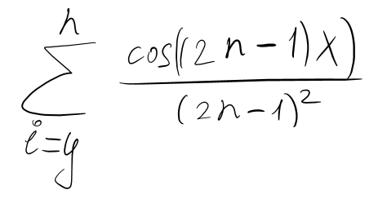

Где y это 0 или 1.

1. Чтобы понять, что кроется под y рассмотрим второе слагаемое суммы. Мы понимаем, что при n = y + 1 должно равняться . Подставим вместо y ноль, а затем единицу и проверим результаты. При 0 получаем cos(x), а при 1 ,

значит y = 1

Решение:

Создадим функцию f, где будем вычислять нашу сумму. Параметр функции n будет отвечать за текущее значение i. Будем рекурсивно спускаться в глубь, идя от i = n, до i = 1. Внутри функции считаем текущее значение суммы s по заданной формуле. Чтобы в конечном итоге получить сумму возвращаем s + f(n-1), кроме случая, когда n = 1, тогда возвращаем s. Таким образом происходит рекурсия и при вызове f(n) мы получаем нашу сумму.

Блок-схема:

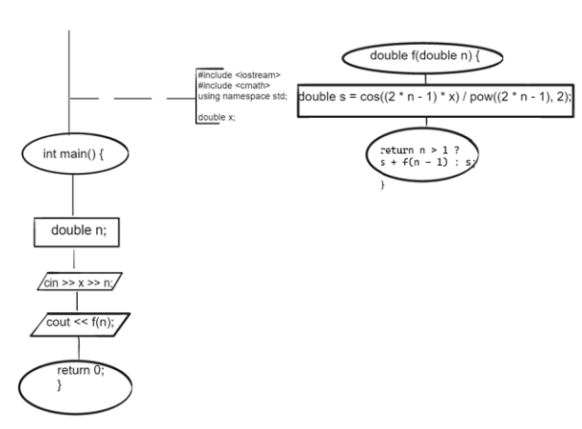

Программное решение:

